Hyperledger fabric yazılımı yerel makinezide **docker imageleri** şeklinde çalışır.

Bu ders için makinenize dockeri yüklemeniz gerekecektir.

Bu ders için docker containerleri ve docker komutları hakkında bilgi sahibi olmanız ve sanal makineden anlamanız gerekmektedir.

Lütfen bu dersin odağının Docker olmadığını ve tüm komutları ve Docker konteynerleri tüm yönleriyle kapsamayacağımı unutmayın.

Basitçe, hyperledger fabrici çalıştırmak için ihtiyaç duyacağınız genel veya temel Docker komutlarından bazılarından bahsedeceğim.

Bazılarınızın makinesinde docker zaten yüklü olabilir.Bu durumda şu komut ile docker versionuzu kontrol etmenizi öneririm.

docker -v

Eğer docker versionun **17.03** sürümünden daha düşük bir sürüm ise dockeri sürümünü yükseltmen gerekir.

Docker containerler için yerel **sanallaştırma(virtualization)** desteği gerekir.

**Windows 10 Pro ve üzeri ve Osx El Capitan 10.11** ve üzeri işletim sistemleri dockeri yüklemek için iyi seçimdir.

Aksi taktirde **docker toolbox** i kurmanız gerekir.Docker toolbox **Windows 10 homeda ve windowsun ve mac tüm alt sürümlerinde** desteklenir.

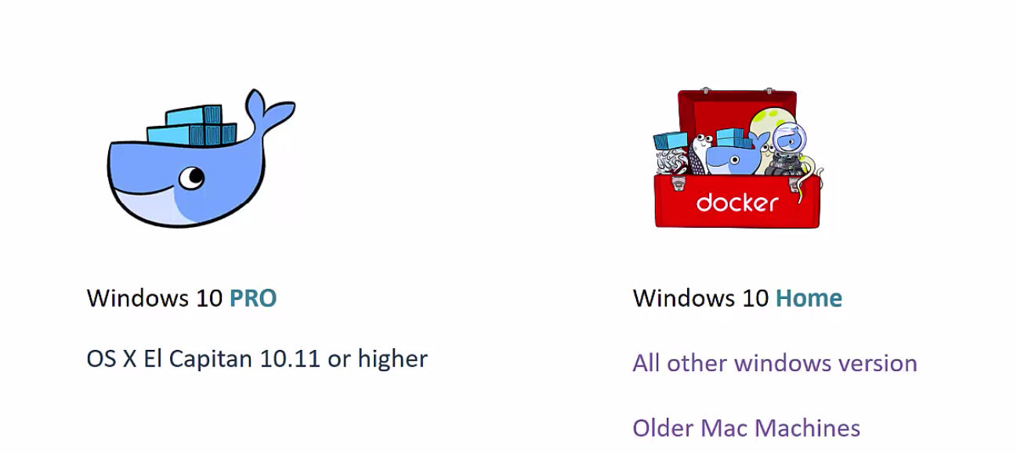

Aşağıda verdiğim bağlantılar, **docker community edition** sürümünü indirmek için kullanılan sayfadır. Bu sayfanın bağlantısı, kullanmak istediğiniz platformu seçebileceğiniz kaynaklarda bulunmaktadır. sağlanan bağlantıları kullanarak dockeri yükleyin.

**Mac için docker ce yükleme linki** : <https://docs.docker.com/docker-for-mac/install/#download-docker-for-mac>

**Windows için docker ce yükleme linki** : <https://docs.docker.com/docker-for-windows/install/#download-docker-for-windows>

**Şimdi dikkat edilmesi gereken noktalardan biri, Docker community edition sürümünün yalnızca Windows 10 Pro ve Windows 10 Enterprise da geçerli olmasıdır.**

Diğer Windows sürümlerinde docker toolboxu yüklemeniz gerekir.

Macdeki docker ce kurulumu çok basittir.Dockerin **stable** yada **edge** versionunu indirebilirsiniz.

Benim tavsiyem **stable** versionu indirmeniz yönündedir.Edge version docker a daha fazla özellik ekliyor.Biz bu özelliklerin hiç birini kullanmıyoruz.

Bir kere indirdikten sonra dockerı Applications klasörüne sürüklemelisiniz.

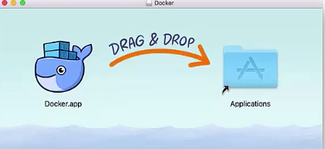

Benzer şekilde, **Windows 10'un profesyonel ve enterprise** sürümündede stable versionu seçin.Eğer Windows 10 home versionu kullanıyorsanız docker toolboxı kurmanız gerekir.

**Dockerin çalışabilmesi için biosdan virtualizationun aktif olması gerekmektedir.**

Docker toolbox için envrionment değişkenleri windowsa yüklemek için **docker quikstart terminali** açın ve şu komutu çalıştırın

env | grep DOCKER_

Bu komut ile docker ile ilgili değişkenker Windows çevre değişkenlerine eklenmiş oldu.Docker community editon sürümünde bu komutu çalıştırmaya gerek yoktur

Docker toolbox aynı zamanda **oracle virtual boxıda** yükler.

Virtual box sanal makineler oluşturmak için kullanılan bir yazılımdır.

Böylece donanım tabanlı sanallaştırma(**hardware based virtualization** ) ve doğal sanalaştırma (**native virtualization**) desteği olmayan makineler oracle virtual boxı kullanarak sanal makine oluşturabilir ve yönetebilir.

Bunların hepsi yazılım tabanlıdır. Aslında burada gördüğünüz gibi docker toolbox sanal makinede çalışıyor.sanal makineye login olduğumda , bu sanal makinenin başka bir UNIX tabanlı sanal makine gibi olduğunu göreceksiniz ve üzerinde herhangi bir komutu çalıştırabilirsiniz.

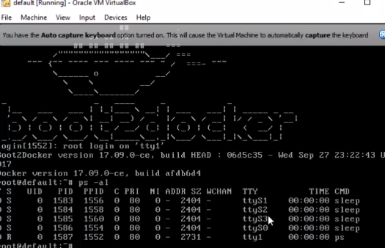

**Docker toolbox da Docker containerler,sanal makinelerde oluşturuluyor.**

Şimdi burada farkedeceğiniz bir şey, sanal makinenin tüm parametrelerinin burada ve sizde olduğudur. Örneğin buradaki sistemi tıklatarak ve belleği değiştirerek bu sanal makine parametrelerini kolayca değiştirebilirsiniz .Şuan devredışıdır

Şimdi devre dışı bırakılmasının nedeni, makinenin aktif olmasıdır.

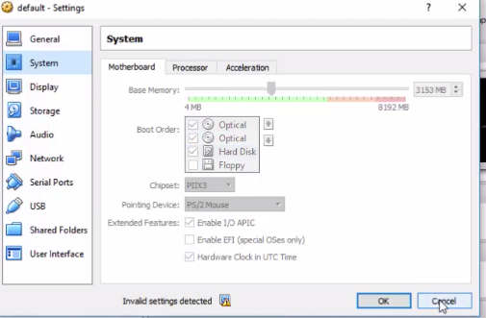

Ancak sanal makineyi durduktuktan sonra değişiklik yapabilirsiniz.

Unutma sende birden fazla sanal makine oluşturabilir ve bunlarla çalışabilirsin.